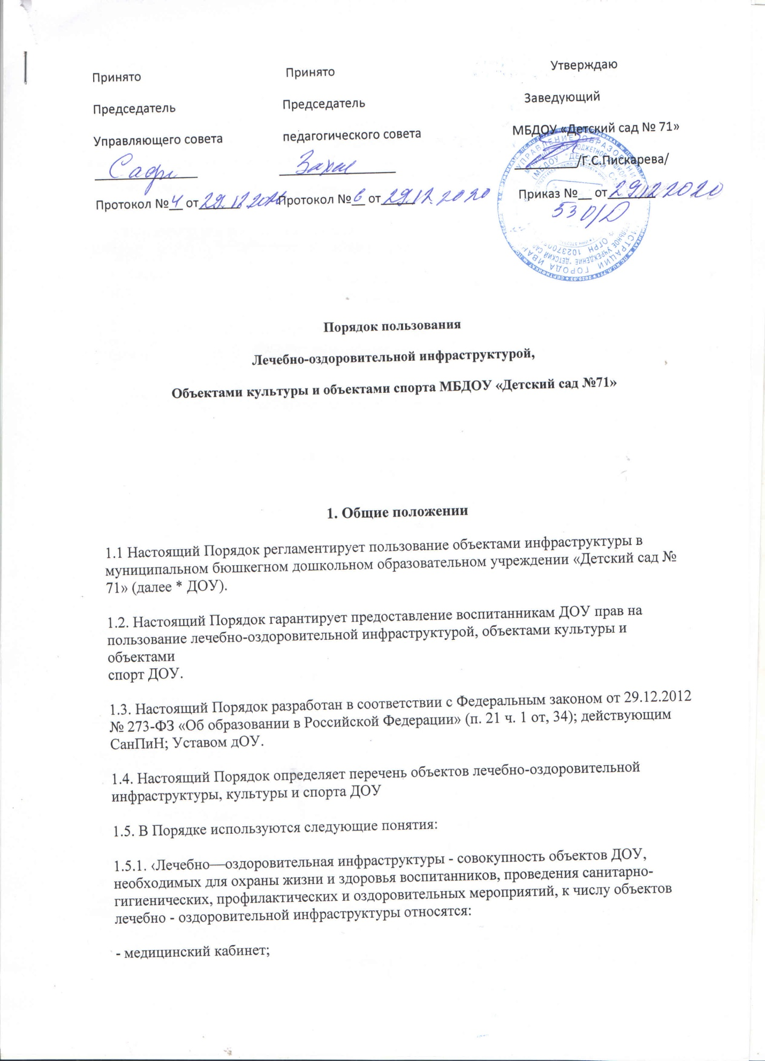

Принято Принято Утверждаю

Председатель Председатель Заведующий

Управляющего совета педагогического совета МБДОУ «Детский сад № 71»

_______________ _________________ _________/Г.С.Пискарева/

Протокол №__ от______ Протокол №__ от_____ Приказ №__ от_______

**Порядок пользования**

**Лечебно-оздоровительной инфраструктурой,**

**Объектами культуры и объектами спорта МБДОУ «Детский сад №71»**

**1. Общие положении**

1.1 Настоящий Порядок регламентирует пользование объектами инфраструктуры в

муниципальном бюджетном дошкольном образовательном учреждении «Детский сад №

71» (далее * ДОУ).

1.2. Настоящий Порядок гарантирует предоставление воспитанникам ДОУ прав на

пользование лечебно-оздоровительной инфраструктурой, объектами культуры и объектами

спорт ДОУ.

1.3. Настоящий Порядок разработан в соответствии с Федеральным законом от 29.12.2012

№ 273-ФЗ «Об образовании в Российской Федерации» (п. 21 ч. 1 от, 34); действующим

СанПиН; Уставом дОУ.

1.4. Настоящий Порядок определяет перечень объектов лечебно-оздоровительной

инфраструктуры, культуры и спорта ДОУ

1.5. В Порядке используются следующие понятия:

1.5.1. ‹Лечебно—оздоровительная инфраструктуры - совокупность объектов ДОУ,

необходимых для охраны жизни и здоровья воспитанников, проведения санитарно-

гигиенических, профилактических и оздоровительных мероприятий, к числу объектов

лечебно - оздоровительной инфраструктуры относятся:

- медицинский кабинет;

- процедурный кабинет;

-.

1.5.2. «Объекты культуры» - объекты имущества, предназначенные для проведения

мероприятий художественной направленности. К числу объектов культуры относя-юя:

- музыкально-спортивный зал;

1.5.3. «Объекты спорта» - объекты имущества, предназначенные для проведения

физкультурных и (или) спортивных мероприятий. К числу объектов спорта относятся:

- музыкально—спортивный зал;

- спортивная площадка

1.6 Общие правила пользования воспитанниками ДОУ всеми объектами инфраструктуры:

- посещение любого объекта возможно только при сопровождении воспитанника

сотрудниками ДОУ;

- ответственные лица обязаны :лично присутствии при посещении объектов ДОУ,

осуществлять контроль соблюдения воспитанниками установленных правил;

- ответственные лица обязаны соблюдать должностные инструкции, правила техники

безопасности и иные правила охраны труда,

1.7.Настояший Порядок является локальным нормативным актом ДОУ,

регламентируют организационные аспекты деятельности ДОУ.

1.8‚С целью ознакомления родителей (законных представителей) воспитанников с

настоящим Порядком ДОУ размещает его на информационном стенде и официальном сайте

ДОУ.

1.9.Воспитанники обладают неотъемлемым правом на охрану здоровья, пользование

лечебно-оздоровительной инфраструктурой, объектами культуры и объектами спорта ДОУ.

Это право в ДОУ обеспечивается охраной быта, отдыха, воспитания и обучения, лечебно.

оздоровительной инфраструктурой, объектами культуры и объектами спорта, а также

предоставлением первичной медико-санитарной помощи

1.10.Воспитанники имеют право:

› на бесплатное пользование лечебно-оздоровительной инфраструктурой, объектами

культуры и объектами спорта ДОУ;

- на обучение в условиях, отвечающих их физиологическим особенностям и состоянию

здоровья и исключительных воздействие на них неблагоприятных факторов,

1.11 В ДОУ создаются необходимые условия для получения своевременной и

квалифицированной медицинской помощи и пользования объектами культуры и объектамиспорта.

**2. Порядок пользования воспитанниками объектами лечебно-оздоровительной**

**инфраструктурой ДОУ**

2,1, Объекты лечебно—оздоровительной инфраструктуры используются для организации

исполнения функции ДОУ по созданию необходимых условий для охраны и укрепления

здоровья воспитанников

2.2 Медицинский кабинет, процедурный кабинет используются для организации оказания

первичной медико-санитарной помощи воспитанникам ДОУ. Лечебно-оздоровительной

инфраструктурой ДОУ могут пользоваться как воспитанники, так и (в отдельных случаях)

педагогические работники и иные работники ДОУ.

2.3. Медицинская деятельность в кабинетах, указанных в п. 2.2. настоящего Порядка,

осуществляется медицинскими работниками на основе договора, заключенного между

ДОУ н лечебным учреждением.

2.4. Первичная медико-санитарная помощь является доступным и бесплатным для каждого

воспитанника,

2.5. Режим и порядок работы объектов, указанных в пт2.2. настоящего Порядка,

утверждается заведующим ДОУ. Сроки медицинских осмотров, вакцинопрофилактики и

иных профилактических и медицинских мероприятий согласовываются с органами,

осуществляющими управление в сфере здравоохранения,

2.6. Внеплановые посещения воспитанниками медицинского кабинета осуществляются в

том случае, если ребенок заболел в течение дня. Заболевшего ребенка изолируют от

здоровых детей до прихода родителей или госпитализации в Лечебно-профилактическую

организацию с информированием родителей

.

**3. Порядок пользования воспитанниками объектами культуры ДОУ**

3.1. Объекты культуры ДОУ используются для организации образовательной деятельности, проведения различных праздников, конкурсов и иных мероприятий.

3.2. График работы музыкально-спортивною зала определяется расписанием

образовательной деятельности,

33, Пользоваться данным объектом культуры имеют право все воспитанники под

руководством педагогических работников.

3.4. Право на пользование данным объектом культуры предоставляютсявоспитанникам приорганизации непосредственно образовательной деятельности, а также при проведении

мероприятий, (дополнительное образование‚ праздники, развлечения, соревнования,

встречи с родителями (законными представители) воспитанников и иные мероприятия)

3.5‹ Ответственным лицом в ДОУ за составление расписания, регулирующего порядок

пользования объектами культуры, является старший воспитатель. Расписания,

регулирующие порядок пользования объектами культуры утверждаются

распорядительным актом ДОУ.

3.6. Организация непосредственно образовательной деятельности, а также проведение

мероприятий в помещениях, указанных в пункте 1.5.2. настоящего Порядка, разрешается

только при соответствии помещении санитарно-гигиеническим нормам.

3.7. В отдельных случаях возможно посещение музыкально-спортивного зала

воспитанниками вместе с родителями (законными представителями), В каждом конкретномслучае разрешение на подобное посещение дает заведующий ДОУ.

3.8. При проведении в музыкально-спортивном зале соревнований и праздников с участиемдетей нескольких трупп ответственность за проведение занятий возлагается заведующим на воспитателей групп (или инструктора по физкультуре и музыкального руководителя).

**4. Порядок пользования воспитанниками объектами спорта ДОУ**

4.1. Объекты спорта ДОУ используются для организации образовательной деятельности

(физкультурные занятия), проведения утренней гимнастики и спортивно-оздоровительныхмероприятий.

4.2. График работы музыкально-спортивною зала определяется расписанием

образовательной деятельности.

4.3. Занятия в музыкально-спортивном зале проводит воспитатель или инструктор по

физической культуре, которые знакомят воспитанников с правилами поведения в

музыкально — спортивном зале

4.4. Правила поведения в музыкально-спортивном зале:

- воспитанники приходят на физкультурные занятия (соревнования, спортивные праздникии пр.) в специальной спортивной одежде и обуви;

- воспитанники соблюдают правила выполнения физкультурных (спортивных)упражнений;

- воспитанникам не рекомендуется громко кричать, толкаться, использоватьспортивные

снаряды не по назначению и самовольно.

4.5. При проведении в музыкально—спортивном зале соревнований и праздников с участиемдетей нескольких трупп ответственность за проведение занятий возлагается заведующим на воспитателей групп (или инструктора по физкультуре и музыкально руководителя)

4.6.На спортивной площадке ДОУ проводятся занятия в рамках образовательной

деятельности в соответствии с расписанием НОД (‚ши детей от 4 до 7 лет , а также

различные спортивно-оздоровительные мероприятия в соответствии с планом работы ДОУ.

4.7 С правилами поведения на спортивной площадке воспитанников знакомит воспитатель

или инструктор по физической культуре:

- воспитанники приходят на спортивную площадку в специальной спортивной одежде и

обуви (и зависимости от сезона);

› воспитанники соблюдают правила выполнения спортивных упражнений;

- воспитанникам не рекомендуется громко кричать, толкаться, использовать спортивные

снаряды не по назначению и самовольно

4.8. Занятия на спортивной площадке проводит инструктор по физической культуре шш

воспитатель с соблюдением всех инструкций по охране тали и здоровья детей.

4.9. При проведении на спортивной площадке соревнований и праздников с участием детейнескольких групп ответственность за проведение занятий возлагается заведующим навоспитателей групп (или инфраструктура по физкультуре)

4.10. Ответственные лица за проведение занятий и мероприятий в музыкально–спортивном зале и на спортивной площадке обязаны лично осмотреть данные объекты, проверитьисправность оборудования и инвентаря, обратить внимание на соответствие помещений нормами техники безопасности‚

4.11. В целях предупреждения травм, заболеваний, несчастных случаев необходимо

руководствовался инструкциями по охране жизни и здоровы воспитанников

**5. Обязанности администрации ДОУ для обеспечения реализации праве**

**воспитанников на пользование объектами инфраструктуры ДОУ**

Администрация ДОУ обязана:

- обеспечить соблюдение санитарно—гигиенического режима, привил техники безопасностиобъектов инфраструктуры;

- обеспечить наличие необходимого инвентаря и оборудования;

- регулярно проводить испытания спортивного оборудования с составлением

соответствуют актов;

- обеспечить комфортные условия для проведения образовательной и ведения медицинскойдеятельности на объектах инфраструктуры.